Martes
15
de febrero

3° de Secundaria
Tecnología

Costos ambientales y beneficios sociales de los sistemas técnicos

Aprendizaje esperado: distingue las tendencias en los desarrollos técnicos de innovación y las reproduce para solucionar problemas técnicos.

Énfasis: reconocer la importancia del análisis del costo ambiental de los sistemas técnicos.

¿Qué vamos aprender?

Es importante que tengas a la mano tu cuaderno y lápiz o pluma para anotar las ideas principales, preguntas y reflexiones que surjan a partir del tema.

Analizarás el tema sobre los costos ambientales y beneficios sociales de los sistemas técnicos.

Para iniciar recuerda la diferencia entre técnica y tecnología. La técnica es una actividad social centrada en el saber hacer, integrada por un conjunto de acciones, las cuales ejerce un operador o usuario para la transformación de materiales y energía en un producto.

Y para ilustrar el concepto de técnica, observa las siguientes imágenes de las técnicas que se realizan en el sector eléctrico.

En la siguiente imagen se muestra la técnica de montaje de transformadores eléctricos, ayudando de un camión hiab para su fácil traslado.

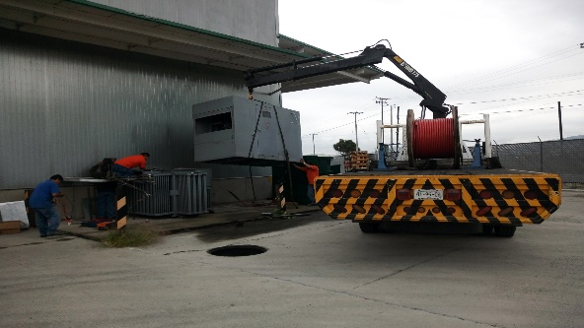

Ahora observa la técnica de cableado y puesta en operación de los circuitos eléctricos del transformador a la planta industrial.

Finalmente, está la técnica de medición de parámetros eléctricos con ayuda de un amperímetro de gancho.

La tecnología se encarga de estudiar estas técnicas, sus funciones, los materiales y los medios que se deben utilizar en cada uno de los procesos y su interacción con el contexto sociocultural y natural.

Dicho de otro modo, en la primera imagen puedes deducir que la técnica se encarga de realizar las acciones para mover el transformador y la tecnología; entre otras cosas, analiza qué tipo de transformador es, qué camión o grúa se necesita para mover el transformador, analizar el espacio que se tiene para maniobrar y las personas que tienen los conocimientos para realizar esas acciones.

En la siguiente, con la técnica realizas el cableado, es decir, la colocación del cable desde el transformador hasta el interior de la fábrica y la tecnología, además de lo anterior, se encarga de estudiar qué tipo de material y cables es necesario, de acuerdo con su capacidad, entre otras cosas.

En la última imagen, con la técnica se realizan acciones de regulación y control por parte de las personas que tienen conocimientos especializados que con el uso adecuado de instrumentos miden el voltaje, el amperaje y la tecnología analiza en qué momento realizar las mediciones, de esos parámetros eléctricos y que estén dentro de la norma establecida, que cumplan su función social y el cuidado del ambiente.

Eso en el sector eléctrico, ahora, si lo relacionas con lo que aprendiste en la sesión anterior en una industria textil los operadores realizan diferentes técnicas, como:

Medir, trazar, cortar la tela, bordar y hasta teñir las prendas de diferentes colores y la tecnología se encarga de analizar los diferentes materiales, las técnicas, los medios técnicos existentes, las necesidades de cada contexto y su relación con las condiciones naturales, y así, por ejemplo, poder establecer qué tipos de materiales utilizar para prendas de climas fríos o climas cálidos.

¿Qué hacemos?

Cualquier país tiene que realizar diferentes técnicas en los diferentes sectores productivos, es decir, tiene que producir para vivir y satisfacer todas las demandas de una población cada vez mayor y la tecnología estudia estas técnicas para que cada vez sean más eficientes y amigables con el medio ambiente o, dicho de otro modo, estudia las técnicas para mejorarlas, producir más, reducir costos, y para ello, observa el siguiente video de los sectores productivos.

- Sectores productivos
https://www.aprende.edu.mx/recursos-educativos-digitales/recursos/sectores-productivos-766.html

Un país tiene que producir e intervenir con las técnicas para desarrollarse en los 3 sectores productivos, y así poder satisfacer las necesidades de su población.

En sesiones anteriores se mencionaba, por ejemplo, que para poder disfrutar en tu casa de una lata con frijoles refritos debió intervenir el agricultor con las técnicas de siembra y cosecha del frijol, en las fábricas intervinieron operadores con diferentes técnicas para poder enlatar los frijoles y, finalmente, hasta una empresa comercializadora para llevar ese producto a los consumidores finales.

Todo esto es muy interesante, si observas el entorno sabrás que la industrialización interviene en cada producto que ves, por ello sería muy interesante realizar de manera breve un análisis sistémico de cualquier industria para darte cuenta de todo lo que interviene para generar un producto.

Pero antes de iniciar con el análisis, observa el siguiente video para que las y los estudiantes de tecnología observen todo lo que hay en el interior de una fábrica.

- Cómo se fabrica un auto en México
https://youtu.be/I2ANmu72sSM

Con este recorrido debe quedar más claro todo lo que interviene en una fábrica y no solamente de automóviles, sino de cualquier producto o servicio.

Ahora, podrás hacer el análisis de una industria.

En el ejemplo de un sistema técnico donde hay una relación y mutua interdependencia entre los seres humanos, las herramientas, las máquinas, los materiales y el entorno que tiene como fin la obtención de un producto, en este caso el automóvil.

Con el concepto ya estás haciendo un análisis sistémico de lo que interviene en una industria, independientemente de lo que produzca.

Revisando los antecedentes puedes decir que las industrias surgieron por la creciente demanda de productos de la población; ahora, si analizas todos los elementos que intervienen para la organización de ésta, observas los insumos, materias primas para que estos sean transformados en productos con la intervención de medios técnicos, como con las diferentes máquinas y herramientas que utilizan para la fabricación de automóviles.

También observaste en el video cómo los técnicos e ingenieros delegan las funciones en esas máquinas y herramientas para poder lograr el objetivo de la fabricación de los autos, satisfaciendo la necesidad de la población para transportarse de un lugar a otro de manera rápida, cómoda y segura.

La industria trae muchos beneficios sociales, además de satisfacer necesidades con su producto, también beneficia a la población, ya que genera muchos empleos para los habitantes del lugar donde se instale, y estas comunidades, al inicio, de ser unos pequeños poblados muy bonitos, pero con muchas carencias en educación, salud, servicios, vivienda, entre otras más, con la llegada de industrias se cubren las mencionadas anteriormente.

También debes valorar a la gente del campo, ya que sin ella las grandes industrias no podrían funcionar, pues, como se menciona, se requieren de los 3 sectores productivos de donde salen las materias primas.

Es un gran engranaje y si alguno de ellos faltara, no podrías hacer funcionar el motor que mueve a cada país, en este caso a nuestro querido México.

La industrialización tiene ventajas y desventajas. Las ventajas ya se mencionaron y lo observaste en el último video, pero también analiza la parte negativa que trae: ¿te has dado cuenta cómo, a medida que la población crece, surgen más industrias, hay más contaminación en ríos, lagos, etcétera? Y que afecta de manera importante a la población.

Por ello considero que se tiene una gran tarea con los estudiantes de Tecnología, pues son las nuevas generaciones y el futuro de México, por tanto, es importante que fortalezcas la conciencia de cómo la Tecnología puede llegar a deteriorar el medio ambiente, pero también cómo puede contribuir al cuidado de éste.

Es hora de que las futuras ingenieras, arquitectos, químicos, y más áreas en que se formarán profesionalmente siempre busquen la aplicación de la Tecnología sin olvidar no comprometer el cuidado del medio ambiente por el bien de toda la población.

Y para ilustrar lo que se menciona, observa el siguiente video que tomé para que te des cuenta de cómo los ríos te necesitan y cómo la tecnología interviene para su conservación.

- Una mirada en el río Lerma
https://youtu.be/ZOWdbHTOtn0

Como observaste en el video, así como hay contaminación en el río Lerma, los recursos naturales son cada día menos disponibles o más escasos; por lo tanto, es necesario mencionar que las herramientas tecnológicas hoy juegan un rol fundamental para un mejor y mayor aprovechamiento de los mismos. Y estas tecnologías también son una excelente opción para reducir los costos ambientales originados por los distintos sistemas técnicos de producción.

Al modificar la naturaleza de los materiales, los procesos de producción generan desechos; cuando se fabrica una silla, por ejemplo, se corta el molde de las partes y el resto de la tabla se convierte en virutas, astillas y sobrantes; se trata de desechos que el carpintero suele eliminar. De igual forma, los procesos de producción técnicos o tecnológicos dan lugar a otro tipo de desechos: los subproductos.

Estos son los compuestos no útiles que se generan al aplicar procesos químicos o industriales en los sistemas de producción.

Un ejemplo en la fabricación de aceite vegetal se utilizan enormes cantidades de productos diversos, como las semillas, y se someten a procesos de fermentación y destilación en los que se usan distintos químicos. Como resultado, por un lado, se obtiene el aceite útil, y por otro lado los otros diferentes productos, los cuales son tóxicos y suelen desecharse en el drenaje provocando un impacto ambiental negativo.

Y para ampliar un poco la información, aprenderás los conceptos de impacto ambiental y costo ambiental.

El impacto ambiental se entiende como la modificación del medio natural y humano al utilizar insumos para crear nuevos productos, cabe destacar que hoy se está tratando que estas modificaciones ya no sean tan negativas.

El costo ambiental se podría entender como un sacrificio de recursos que es necesario realizar para poder elaborar un producto de cara a incrementar el valor del mismo. Si el sacrificio que se realiza afecta los recursos naturales y la calidad de vida, se está aludiendo a los costos ambientales.

Son muy interesantes estos conceptos, entonces podrías decir que, si los avances y las innovaciones tecnológicas habían generado bienestar y progreso a la humanidad en un momento dado, también generaron una afectación al medio ambiente; sin embargo, hoy nuevamente la Tecnología es la mejor alternativa para reducir esos costos ambientales y la optimización en la generación de productos.

Hoy los costos ambientales se han vuelto relevantes en las compañías que ya no reflejen costos tradicionales de producción sino también costos reales ambientales del uso, reciclaje y disposición de materias primas, razón por la cual es necesario hacer reflexionar a los educandos sobre los avances tecnológicos que están surgiendo para minimizar estos costos ambientales.

Lo de hoy es ayudar al medio ambiente con las energías limpias, donde interviene la tecnología. Conocerás las más importantes:

¿Recuerdas los calentadores solares para calentar agua y evitar el consumo de gas por energías fósiles que contaminan el medio ambiente?

Incluso aprendiste a calcular su tamaño de acuerdo con la cantidad de personas o usuarios y se mencionó cómo instalarlo.

Observa la siguiente imagen de una instalación de paneles solares que se realizó en una casa donde les llegaba un alto consumo de energía y decidieron compensar su consumo con energías limpias.

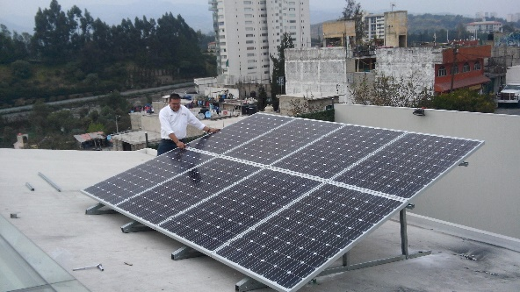

Estos paneles se conectaron a la red de la Comisión Federal de Electricidad para que toda la energía que generaran durante el día fuera devuelta a la compañía suministradora y ésta le descontara en su consumo al usuario. De esta manera, logró importantes ahorros en su recibo de luz: te hablo de un 80% y también contribuyó al cuidado del medio ambiente.

Hace unos 5 años que comenzaron a llegar al mercado mexicano, sí eran muy caros, pero a medida que se va desarrollando la tecnología, ya resulta más rentable el uso de estos paneles. En algunos municipios de México ya se están utilizando para alumbrar algunas vialidades.

El reto de hoy:

Pregunta o investiga sobre los avances e innovaciones de la tecnología relacionados con el mejor funcionamiento y optimización de los sistemas técnicos.

Por ejemplo: el tratamiento de aguas residuales, el manejo de desechos sólidos.

También investiga sobre el reciclaje o las energías renovables, ya que esta información la retomarás en las siguientes sesiones.

No olvides compartir tus notas con tu maestra o maestro de tecnología.

¡Buen trabajo!

Gracias por tu esfuerzo.

